İkitelli Çevre Sanayi Sitesi'nde büyük yangın: 8 saatte söndürüldü

İstanbul'da İkitelli Çevre Sanayi Sitesi'nde dün (31/8/2021) akşam çıkan yangın 8 saat sonra kontrol altına alınıp söndürüldü. 4 kişinin yaralandığı yangında 30 dükkan hasar gördü.
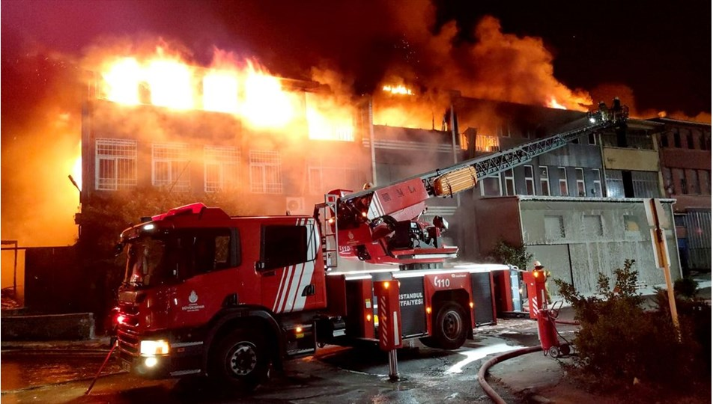
Başakşehir'deki İkitelli Çevre Sanayi Sitesi'nde çıkan yangına itfaiye ekiplerinin 8 saatlik çalışması sonucu kontrol altına alınarak söndürüldü.
Alınan bilgiye göre, Ziya Gökalp Mahallesi'nde Çevre Sanayi Sitesi 11. Blok'ta bulunan kolonya ve dezenfektan üretimi yapan bir iş yerinde henüz belirlenemeyen bir nedenle yangın çıktı.
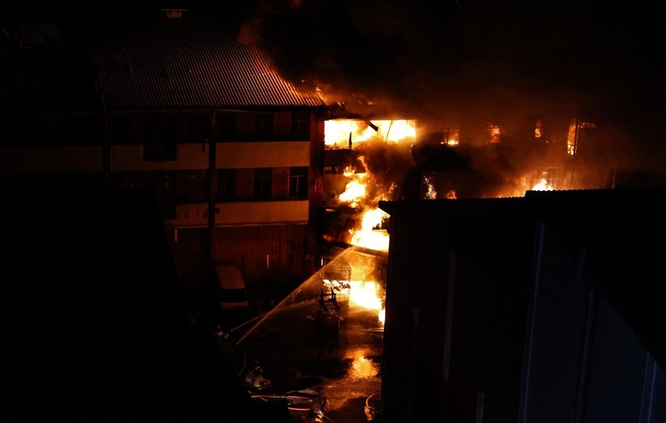
Kısa sürede büyüyerek boya üretimi yapılan 10. Bloğa sıçrayan yangın nedeniyle olay yerine çok sayıda itfaiye ekibi sevk edildi.
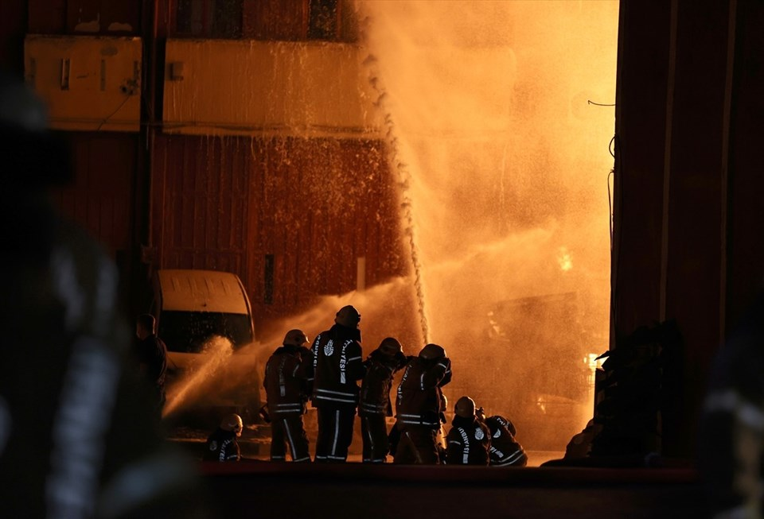
Rüzgarın da etkisiyle büyüyen yangında alevler ve duman kilometrelerce uzaktan bile farkedildi.
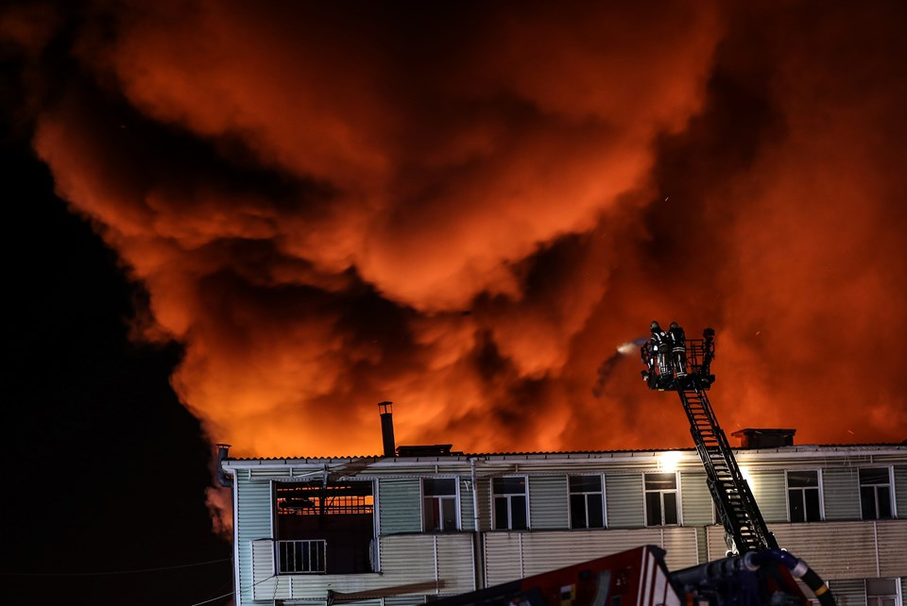
Yangına ilçe belediyelerinden gelen su tankları ile birlikte 61 araç ve 140 personelle müdahale edildi.
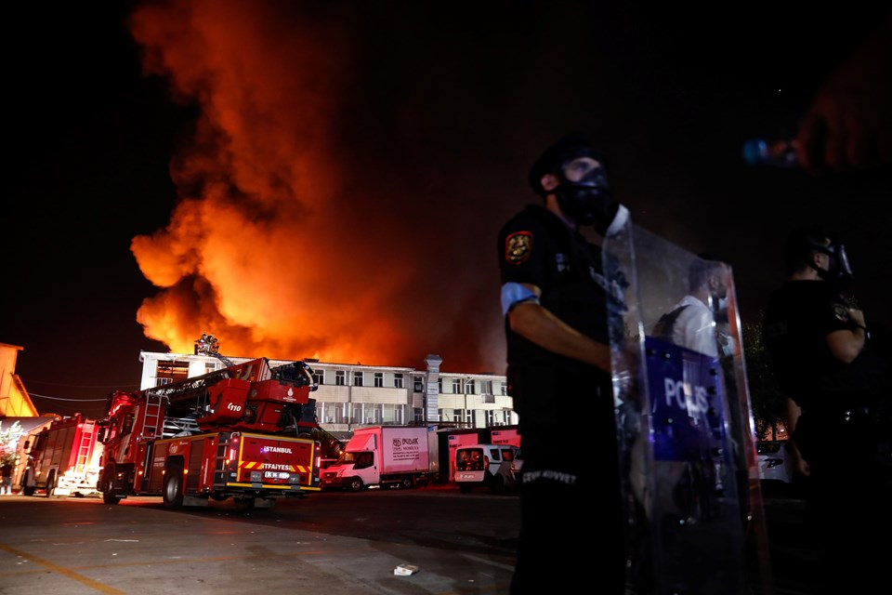
Alevlere müdahale sırasında hastanelik olan 4 kişinin sağlık durumunun iyi olduğu öğrenildi.
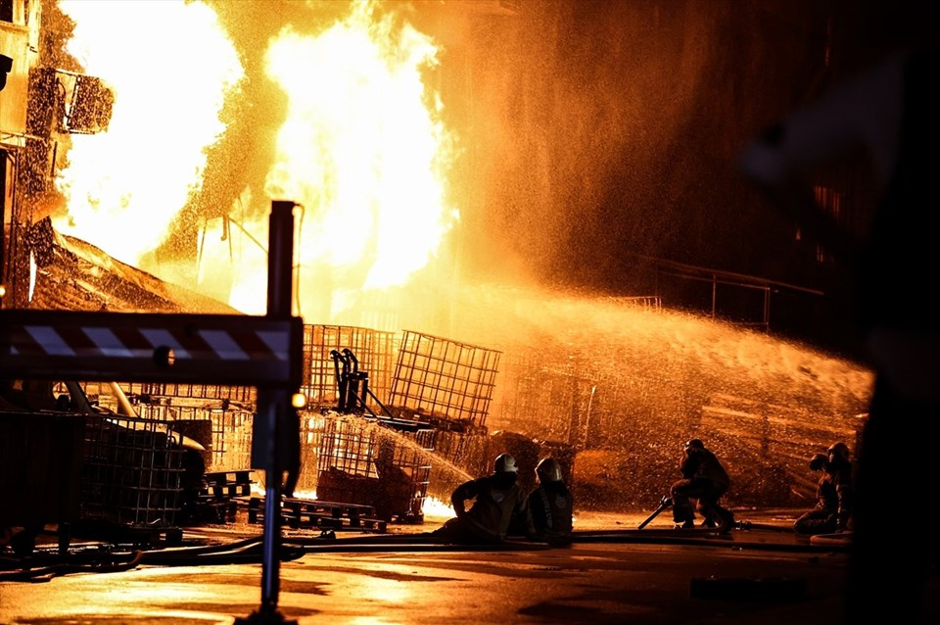
Ekiplerin müdahalesi saatler sonra sonuç verdi ve alevler geceyarısından sonra kontrol altına alındı.
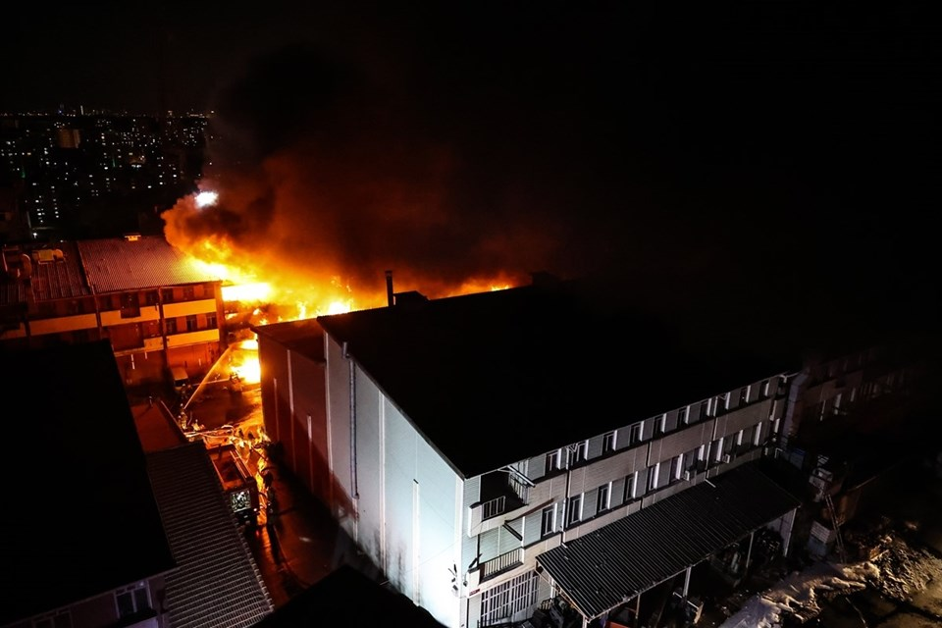
Yangında en az 30 dükkan hasar gördü. Sanayi sitesinde bulunan bazı araçlar da yanarak kullanılamaz hale geldi.

Çevre Kooperatifinin dualarımızla yanındayız. Kısa zamanda kazanın izlerini silecekdir. En kısa sürede iyileşip, Güzel günlere bir an önce dönmesini diliyoruz. Geçmiş olsun……
İSTEKS SANAYİ SİTESİ ORTAK VE SAKİNLERİ

